מבקר המדינה | דוחות על הביקורת בשלטון המקומי | התשפ"א-2021

ביקורת חברתית
ההתמודדות עם תופעת האלימות בין בני זוג

ההתמודדות עם תופעת האלימות בין בני זוג

תופעת האלימות בין בני זוג היא בעיה חברתית הנפוצה בקרב כל המעמדות, התרבויות והגילים. משרד העבודה, הרווחה והשירותים החברתיים (להלן - משרד הרווחה) בשיתוף עם השלטון המקומי, משרדי ממשלה, רשויות אכיפה וארגוני מגזר שלישי מפעיל ומפתח שירותים ומענים לשם מניעת אלימות במשפחה וטיפול בנפגעיה. המחלקות לשירותים חברתיים ברשויות המקומיות האחראיות לטיפול בקורבנות הישירים, העקיפים ובתוקפים במשפחות שבהן מתגלעת אלימות. בשנת 2019 טופלו הנזקקים ב-110 מרכזים ייעודיים למניעת אלימות במשפחה ולטיפול בה, הפועלים ברשויות המקומיות (להלן גם – מרכזים).

13 נשים |  | 128 מתוך 300 מלש"ח (43%) |  | 25,327 |  | 9,758 מטופלים
נרצחו על ידי בני זוגן בשנת 2020. |  | התקציב שהוקצה בפועל למול התקציב המוערך ליישום התוכנית הלאומית לטיפול בתופעת האלימות במשפחה לשנים 2017 - 2020, שאומצה על ידי הממשלה. |  | מספר הנזקקים לטיפול באלימות במשפחה שהוגדרו ככאלה במחלקות לשירותים חברתיים ברשויות המקומיות בשנת 2019. |  | שהם 38% מהנזקקים לטיפול באלימות במשפחה, טופלו בשנת 2019 ב-95 מ- 110 המרכזים - 6,546 נשים, 2,458 גברים ו-754 ילדים.
כ-23,000 תיקים |  | כ-10% |  | גידול של  כ-800% |  | כ-50% מהנשים
נפתחו במשטרה בגין אלימות מצד בן הזוג בשנת 2019. בשנה זו העבירה המשטרה כ-6,500 פניות למרכזים למניעה וטיפול באלימות במשפחה. |  | מתקציב משרד הרווחה למענק עבור נשים יוצאות מקלט נוצל בשנת 2019. התקציב שנוצל הסתכם ב-1.24 מיליון ש"ח. |  | במספר הפניות למוקד 118 במאי 2020, במהלך משבר הקורונה, לעומת התקופה המקבילה אשתקד; בתקופה זו חל גם גידול של 26% במספר הפניות למחלקות לשירותים חברתיים ולמרכזים ושל 22% במספר התיקים שנפתחו במשטרה. |  | שנרצחו בשנים 2004 עד 2019 היו מוכרות לשירותי הרווחה קודם לרצח.

פעולות הביקורת
בחודשים מאי 2020 - נובמבר 2020 בדק משרד מבקר המדינה את אופן ההתמודדות של רשויות השלטון - המרכזי והמקומי - עם תופעת האלימות בין בני זוג. הביקורת נעשתה במינהל לשירותים חברתיים ואישיים במטה משרד הרווחה ובמחוזותיו. כמו כן בוצעה ביקורת במחלקות לשירותים חברתיים בעיריית יבנה, במועצות המקומיות קדימה צורן
ושיבלי אום אל-ר'נם, במועצות האזוריות דרום השרון ומטה יהודה ובמרכזים לטיפול ומניעת אלימות במשפחה בעיריות בית שמש, בני ברק, דימונה, חדרה, לוד, סכנין, עכו, קריית מלאכי, ראש העין ורהט. הביקורת נעשתה גם בשירות המבחן למבוגרים וברשות לשיקום האסיר שבמשרד הרווחה, במשרד לביטחון הפנים, במשטרת ישראל, בשירות בתי הסוהר, במשרד החינוך, במשרד הבריאות ובמשרד הבינוי והשיכון. הביקורת נעשתה בתקופה שבה הוטלו במדינה עקב מגפת הקורונה מגבלות תנועה וכן מגבלות על התקהלות, ועל כן מרביתה התבצעה באמצעות פניות בכתב ובטלפון.

תמונת המצב העולה מן הביקורת

הגדרת תופעת האלימות בין בני זוג והיקפה - בהיעדר הגדרה אחידה, מחייבת וכוללת של ההתנהגויות החוסות תחת הגדרת האלימות בין בני זוג, ובהיעדר מסד נתונים עדכני על תופעת האלימות בין בני זוג נפגעת היכולת להתמודד באופן מועיל עם תופעה זו.
תקצוב חלקי של התוכנית הלאומית - בשנים 2017 - 2020 הקצתה הממשלה 128 מיליון ש"ח מתוך 300 מיליון ש"ח שלפי ההערכה דרושים ליישום התוכנית הלאומית לטיפול באלימות במשפחה, אף שהממשלה אימצה את עיקרי התוכנית. עקב כך ההתמודדות עם התופעה נותרה חלקית ומלווה בפתרונות זמניים.
מניעה ראשונית - אף שבכוחן של פעולות הסברה ומניעה ראשונית להפחית את היקף תופעת האלימות בין בני זוג ולצמצם את המשאבים המושקעים בהתמודדות עימה, התקציב של משרד הרווחה ושל הרשות למאבק באלימות למניעת התופעה הוא כ-1.4% מהתקציב המוקצה למניעה שלישונית של התופעה (כליאה של עברייני אלימות במשפחה והגנה על הנשים באמצעות המקלטים).
איתור משפחות במעגל האלימות - למשרד הרווחה, המשמש חוליה מרכזית באיתור מקרי אלימות, אין מדיניות סדורה בעניין פעולות איתור של משפחות במעגל האלימות באמצעות המחלקות לשירותים חברתיים והמרכזים לטיפול ומניעת אלימות במשפחה ברשויות המקומיות.
פיזור גיאוגרפי של המרכזים לטיפול ומניעת אלימות במשפחה - רוב המרכזים (62 מתוך 110) פעלו ברשויות המקומיות המשויכות למעמד חברתי-כלכלי בינוני עד גבוה במגזר היהודי, אף שחישוב מספר הנזקקים ל-1,000 תושבים העלה כי ככל שהרמה החברתית-כלכלית של תושבי הרשות יורדת, גדל מספר הנזקקים לטיפול באלימות במשפחה. מנתונים שיש בידי משרד הרווחה, הנוגעים ל-95 מרכזים, עולה כי רק 9,758 (38%) מ-25,327 הנזקקים לטיפול באלימות במשפחה טופלו באופן ייעודי במרכזים, וכי הנזקקים מ-41 רשויות מקומיות לא הופנו כלל לטיפול מקצועי במרכזים האמורים בשנת 2019, אף שהמרכזים אמורים לתת שירותים גם לתושבי רשויות סמוכות.
משכי המתנה - בשנת 2020 היו משכי ההמתנה לקבלת טיפול במרכזים בעיריות לוד, סכנין ודימונה שלושה חודשים, חודש וחצי וחודש בהתאמה. כמו כן, נזקקים שאינם תושבי בית שמש, בני ברק וסכנין נדרשים לחכות לטיפול במרכזים שברשויות מקומיות אלה זמן ממושך יותר מנזקקים תושבי הרשות.
מספר המטופלים במרכזים - בשנת 2019 טופלו ב-95 מתוך 110 המרכזים למניעה וטיפול באלימות במשפחה 8,641 משפחות. עם זאת, מדיווחי הרשויות המקומיות המוזנים במערכת הממוחשבת של משרד הרווחה לצורך קבלת תקציב עולה כי הן דיווחו רק על 4,266 (כ-49%) מהמשפחות שטופלו במרכזים בפועל. הרשויות המקומיות נמנעות מלדווח על מספרן המדויק של המשפחות המטופלות במרכזים כדי למנוע מצב לפיו הרשויות ירשמו הוצאה גבוהה יותר מההכנסה שיקבלו ממשרד הרווחה ובפועל גובר עומס העבודה על העובדים הסוציאליים (להלן - עו"סים) המטפלים.
התקצוב הייעודי להתמודדות עם תופעת האלימות בין בני זוג - תקציב ייעודי להתמודדות עם תופעת האלימות במשפחה מועבר לרשויות המקומיות שבהן פועל מרכז. התקציב הייעודי לנזקק שהקצה משרד הרווחה בשנת 2019 לרשויות המקומיות שרמתן החברתית - כלכלית נמוכה היה קטן במידה ניכרת מהתקציב הייעודי לנזקק שקיבלו הרשויות המקומיות שרמתן החברתית-כלכלית בינונית וגבוהה (680 ש"ח ו-1,480 ש"ח בהתאמה). כמו כן, רוב הרשויות המקומיות המשתתפות בתוכניות ייעודיות להתמודדות עם תופעת האלימות של משרד הרווחה ומשרדים נוספים הן ברמה חברתית-כלכלית בינונית וגבוהה.
פעילות המרכזים למניעה וטיפול באלימות במשפחה - את רוב העובדים הסוציאליים במרכזים הרשויות המקומיות אינן מעסיקות ישירות אלא באמצעות תאגידים חיצוניים ובתקצוב של משרד הרווחה והרשות המקומית. מספר המשפחות המטופלות שעליו דיווחו בשנת 2019 הרשויות שנבדקו בביקורת לצורך קבלת מימון ממשרד הרווחה היה 307, אולם בפועל טופלו במרכזים 1,042 משפחות, ועקב כך הוטל עומס עבודה רב על העובדים הסוציאליים.
הכשרת עובדים סוציאליים והשתלמות בתחום אלימות במשפחה – בשנים
2015 - 2019 כלל העובדים הסוציאליים המועסקים ב-22 (כ-20%) מהמרכזים לא נשלחו להכשרה או להשתלמויות שקיים משרד הרווחה. אף שמשרד הרווחה הוא המממן את הכשרת העו"סים בתחום האלימות במשפחה ואף שהיציאה להכשרות מתואמת עימו, הוא אינו מבצע מעקב אחר יישום הוראת התע"ס הרלוונטית, אינו מחייב את העו"סים המטפלים להשתתף בקורסי ריענון ובימי עיון שנתיים בתחום ומאגם נתונים חלקיים בלבד בעניין.
שיקום גברים אלימים - רק כ-4,000 מתוך כ-20,000 הגברים שנפתחו נגדם תיקים במשטרה בגין אלימות במשפחה בשנת 2019 טופלו באמצעות המרכזים, שירות מבחן, שירות בתי הסוהר והרשות לשיקום האסיר. מסגרות הטיפול הנגישות לגברים אלימים מעטות ואינן פועלות באופן רציף. כמו כן, לא נעשות די פעולות ל"חיזור" אחר הגבר הפוגע לשם רתימתו לטיפול ויש גברים שאינם מתמידים בטיפול ונושרים במהלכו.
מקלטים - אף שלטענת המרכזים והמחלקות לשירותים חברתיים לעיתים הם מתקשים במציאת מקום פנוי במקלט, ובפרט לאוכלוסיות ייחודיות כגון נשים חרדיות ונשים ערביות, באוקטובר 2020 לא היו למשרד הרווחה נתונים מדויקים בדבר זמני המתנה של נשים הזקוקות להגנה במקלט. עוד עלה כי בשנת 2019 שהו 38% מהנשים במקלטים עד חודש ו-7% שהו בהם עד חודשיים, ולפיכך הן לא היו זכאיות למענק או לקצבת הבטחת הכנסה. כמו כן, ל-24% מהנשים ששהו בשנת 2019 במקלט היו יותר משני ילדים, והן אינן זכאיות למענקים עבור ילדיהן הנוספים. דברים אלו עלולים להקשות את שיקומן ואת היחלצותן של נשים אלה ממעגל האלימות.
שחרור מוקדם - הרוב המוחלט של האסירים משתחררים בשחרור מינהלי עקב עומס על בתי הסוהר, כשמידת מסוכנותם נבחנת ככל שהדבר מתאפשר מבחינת סד הזמנים ובלא ששירות בתי הסוהר מודיע לנפגע העבירה על שחרורו הצפוי של האסיר. כמו כן, רוב המרכזים הקיימים מתקשים לקלוט לטיפול אסירים שנאסרו עקב אלימות במשפחה ושוחררו, בייחוד כשמדובר במקרים מורכבים או באסירים שרמת מסוכנותם גבוהה. עקב כך רובם אינם זוכים להמשך טיפול ושיקום בקהילה.
"פנייה שקטה" - במהלך מגפת הקורונה הפעיל משרד הרווחה אמצעי המכונה "פנייה שקטה", אשר מאפשר לנפגעות אלימות לפנות למוקד שירותי הרווחה באמצעות מסרון.
הקמת מרכזים נוספים - במהלך הביקורת הציע משרד הרווחה ל-59 רשויות מקומיות להקים בשטחן מרכז באמצעות השתתפות במימון איושה של משרה אחת של עובד סוציאלי לטיפול באלימות.
תוכנית "בתי משפט קהילתיים" - משנת 2014 מפעיל שירות המבחן תוכנית של "בתי משפט קהילתיים" בשיתוף עם משרד המשפטים, הנהלת בתי המשפט, המשטרה והג'וינט ועד פברואר 2020 השתתפו בתוכנית כ-930 איש. עלה כי נכון לסוף שנת 2019 לא הוגשו כתבי אישום חדשים נגד כ-90% ממסיימי התוכנית.

מומלץ כי משרד האוצר ומשרד הרווחה יפעלו לקידום איתור מקורות תקציביים נוספים ליישום התוכנית להתמודדות עם תופעת האלימות שאימצה הממשלה בשנת 2017. על פי התוכנית, אופן הקצאת התקציב היה אמור להיות הדרגתי - כך שמשנת 2018 יתווספו לבסיס התקציב 50 מיליון ש"ח מדי שנה, באופן שמשנת 2022 ואילך יהיה התקציב השנתי ליישומה 250 מיליון ש"ח.

עיקרי המלצות הביקורת

מומלץ כי משרד הרווחה יבחן את פיזור המרכזים ברחבי הארץ בהתאם להיקף הצרכים לטיפול בתופעה תוך הבאה בחשבון של מספר הנזקקים ברשות המקומית, לצד מספר התושבים ברשות ורצון הרשות להקים מרכז בתחומה; מומלץ כי משרד הרווחה יבחן את שינוי שיטת התקצוב של המרכזים באופן שתקציב הרשויות להפעלתם יתבסס על הדיווח לגבי מספר המטופלים בפועל בשנה הקודמת; מומלץ כי משרד הרווחה יבחן את הפערים בין הקצאת המשרות של עו"סי האלימות ובין הצרכים בפועל ואת משכי הזמן לקבלת טיפול במרכזים, וזאת לצורך טיוב השירות לנזקקים.
מומלץ כי משרד הרווחה יבחן את זמני ההמתנה של נשים נפגעות אלימות למקלטים, וכן את הקשיים שהעלו המרכזים לטיפול ומניעת אלימות בממשקים בינם ובין המקלטים. עוד מומלץ כי משרד הרווחה יפעל להגברת כושר הקליטה של המקלטים ולשיפור השירות והמענה הטיפולי בהם וכן יבחן אפשרות למענים נוספים המותאמים לצורכיהן של אוכלוסיות ייחודיות.
מומלץ כי משרד הרווחה, בשיתוף הרשויות המקומיות, יפעל להתוות מדיניות להגדלת מספר הגברים המשתתפים בתוכניות לטיפול בגברים אלימים, למעקב אחריהם ולליווים, תוך איגום נתונים ואיתור מוקדי הקושי בגיוס מטופלים וגורמי הנשירה מטיפול. כמו כן, מומלץ לגבש מענים לגברים אלימים מאוכלוסיות ייעודיות, כגון: האוכלוסייה החרדית והערבית.
מומלץ כי המשרד לביטחון הפנים ומשרד המשפטים יפעלו להסדרת מנגנון השחרור המינהלי של אסירי אלימות במשפחה תוך היערכות לכך מבעוד מועד, ולאחר בדיקת מידת מסוכנותם של האסירים, ותוך בחינת מתן תמריצים לטיפול, אם בין כותלי בית הסוהר ואם לאחר שחרורם ובכפוף למתן הודעה מסודרת מראש לנפגע העבירה.

ההתמודדות עם תופעת האלימות בין בני זוג, 2019
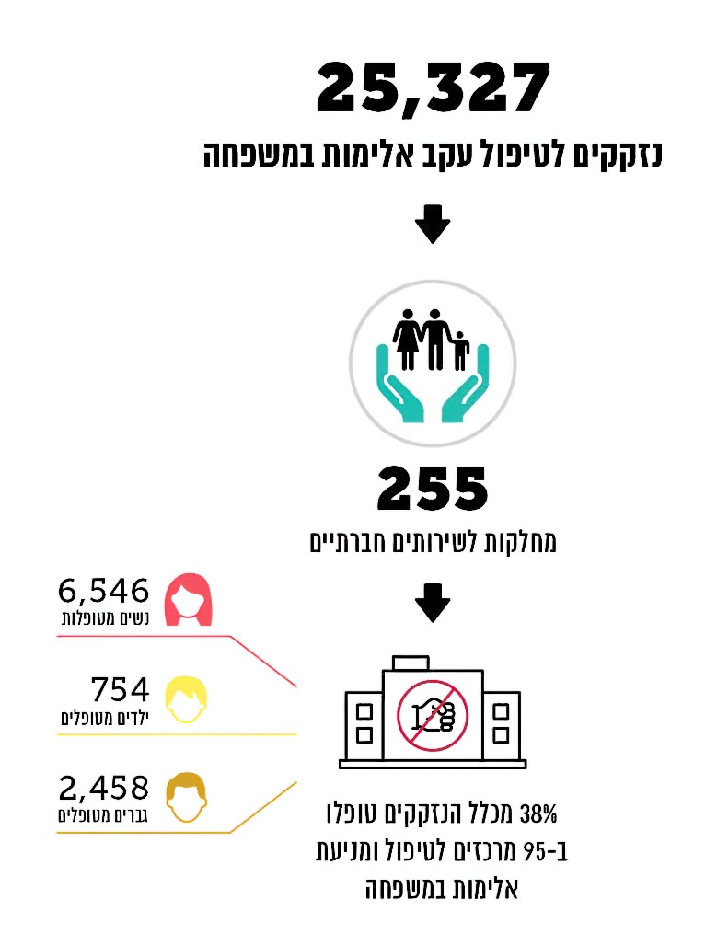

על פי נתוני אגף משפחות ונוער בקהילה במשרד הרווחה, בעיבוד משרד מבקר המדינה.

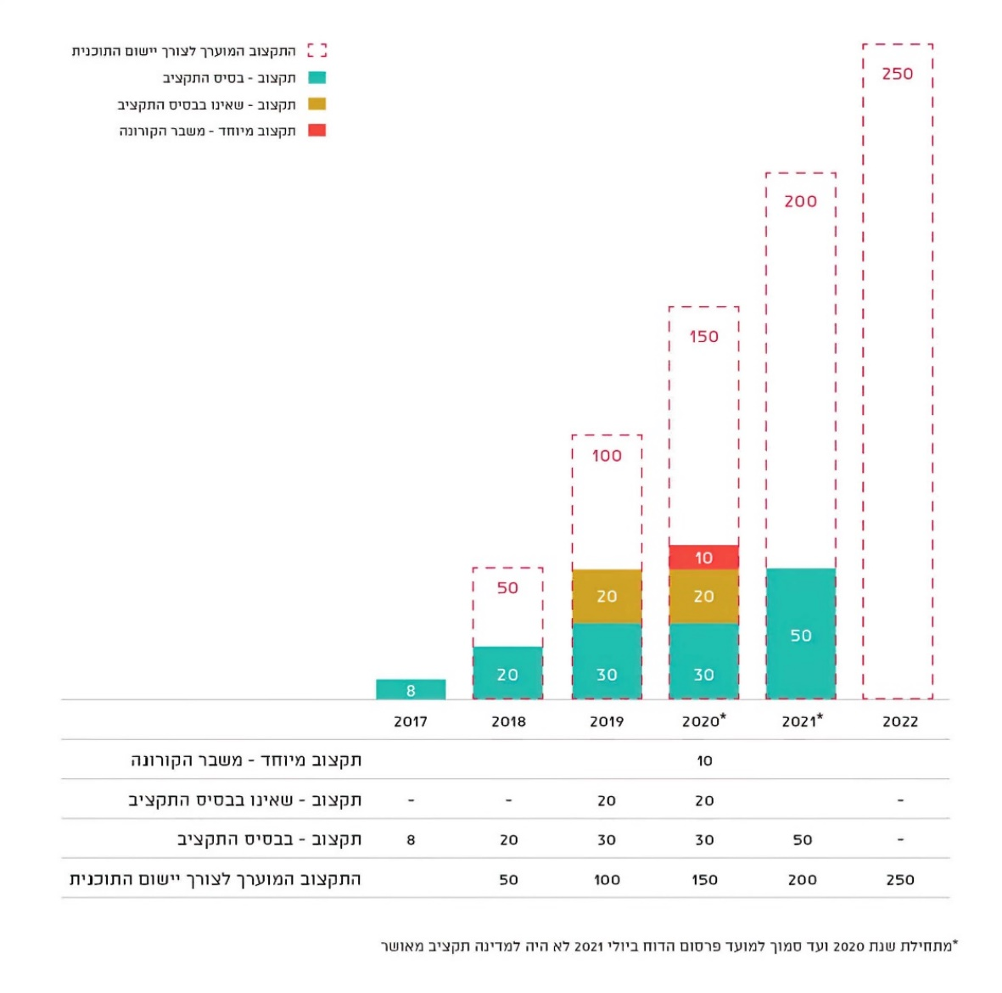
* מתחילת שנת 2020 ועד סמוך למועד פרסום הדוח ביולי 2021 לא היה למדינה תקציב מאושר.
על פי נתוני אגף תקציבים במשרד האוצר, בעיבוד משרד מבקר המדינה.
תקצוב תוכנית החומש ליישום המלצות הוועדה הבין-משרדית (2016) 2017 - 2022

סיכום

במהלך מגפת הקורונה חל גידול ניכר במספר הפונים לקבלת סיוע מרשויות הרווחה - כך במאי 2020 לעומת מאי 2019 חל גידול של כ-800% במספר הפניות למוקד 118, של 26% במספר הפניות למחלקות לשירותים חברתיים ולמרכזים לטיפול ומניעת אלימות במשפחה ושל 22% במספר התיקים שנפתחו במשטרה. כמו כן, חל גידול של 160% במספר הנשים שנרצחו על ידי בני זוגן בשנת 2020 לעומת השנה הקודמת. גידול ניכר זה מדגיש את החיוניות שבהגברת פעילותם של שירותי הרווחה למניעת התופעה, לאיתור משפחות הכלואות במעגל האלימות, למתן סיוע ותמיכה לנפגעי אלימות ולשיקום הגברים האלימים. מומלץ כי ההתמודדות עם התופעה תתבצע תוך שיתוף פעולה בין כלל הגופים הפועלים בתחום, תוך שמירה על הרצף הטיפולי - הן בנפגעים והן בפוגעים, ותוך הכשרה מתאימה של המטפלים והפחתת עומס העבודה עליהם.

על הגורמים הרבים העוסקים בתחום, ובהם משרד הרווחה, הרשויות המקומיות, משרד הבריאות, משרד החינוך, המשרד לביטחון הפנים, המשטרה והרשות למאבק באלימות - לשתף פעולה מתוך ראייה מערכתית לשם מיגור תופעת האלימות בין בני זוג, הגורמת נזקים מידיים וארוכי טווח הן לפרט והן לקהילה.

